Приём пищи | Выход, г. | Калорийность, ккал/Дж | Цена
Завтрак
Каша рисовая | 180/200 | 241,11 | 20,90
Какао | 180/200 | 30/125,6
Хлеб с маслом | 40/5 | 184,772,8
Второй завтрак
Сок | 180/200 | 100/420 | 12
Обед
Свекольник | 180/200 | 154,84/641,93 | 58,90
Гуляш из курицы | 60/20 | 144,94/608,75
Лапша отварная | 100/120 | 175,87/738,65
Напиток витаминный | 180/200 | 113,474,6
Хлеб пшеничный/ржаной | 50/30 | 117,5/4917,5
Полдник
Чай | 180/200 | 30/125,6 | 3,83
Сырник с повидлом | 60/10 | 206,32/866,54
Ужин
Пюре из картофеля и моркови | 80/100 | 212/896,8 | 31,53
Хлеб пшеничный | 40/40 | 117,5/497,5
Чай | 180/200 | 30/125,6
ИТОГО |  | 1862,6/7822,92 | 122,42
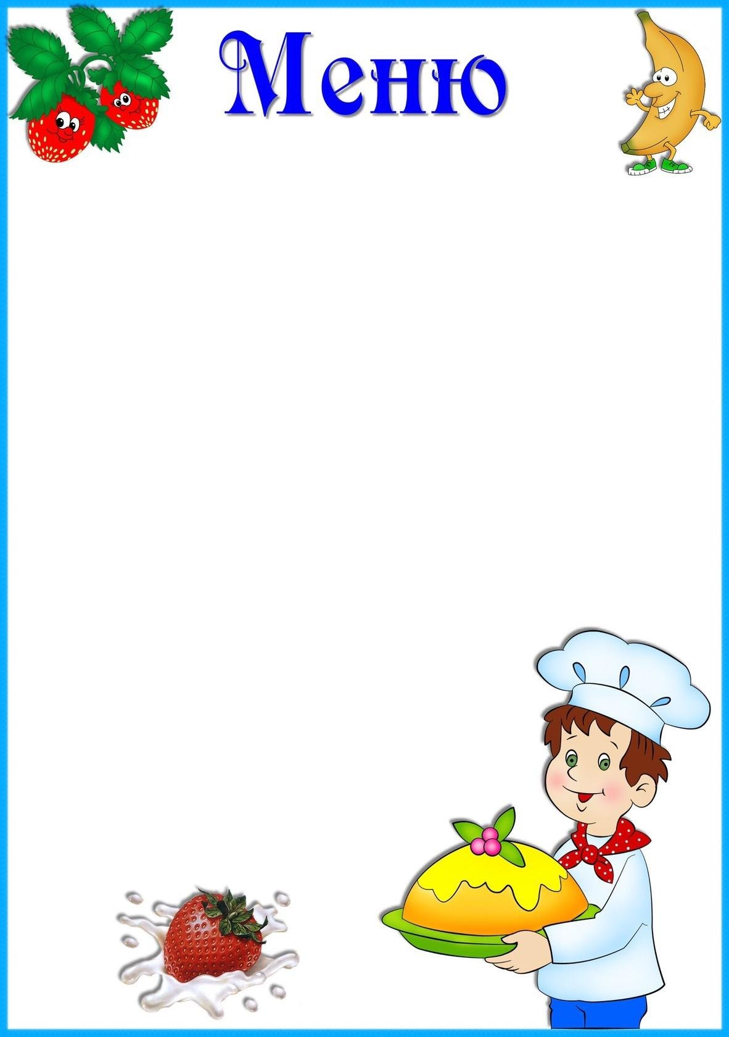

«14» марта 2024г.

